SARE 1.0
Projeto APP Reservas de Salas
Layout das telas

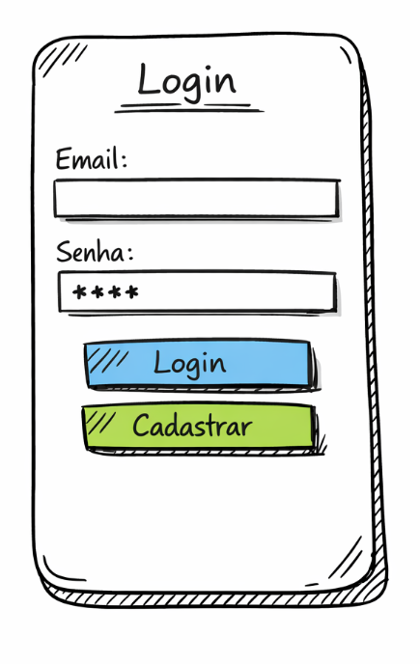
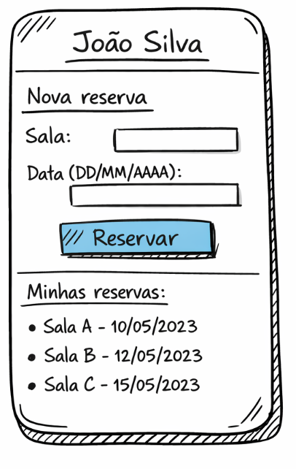
Construa as telas do aplicativo seguindo as imagens abaixo.

